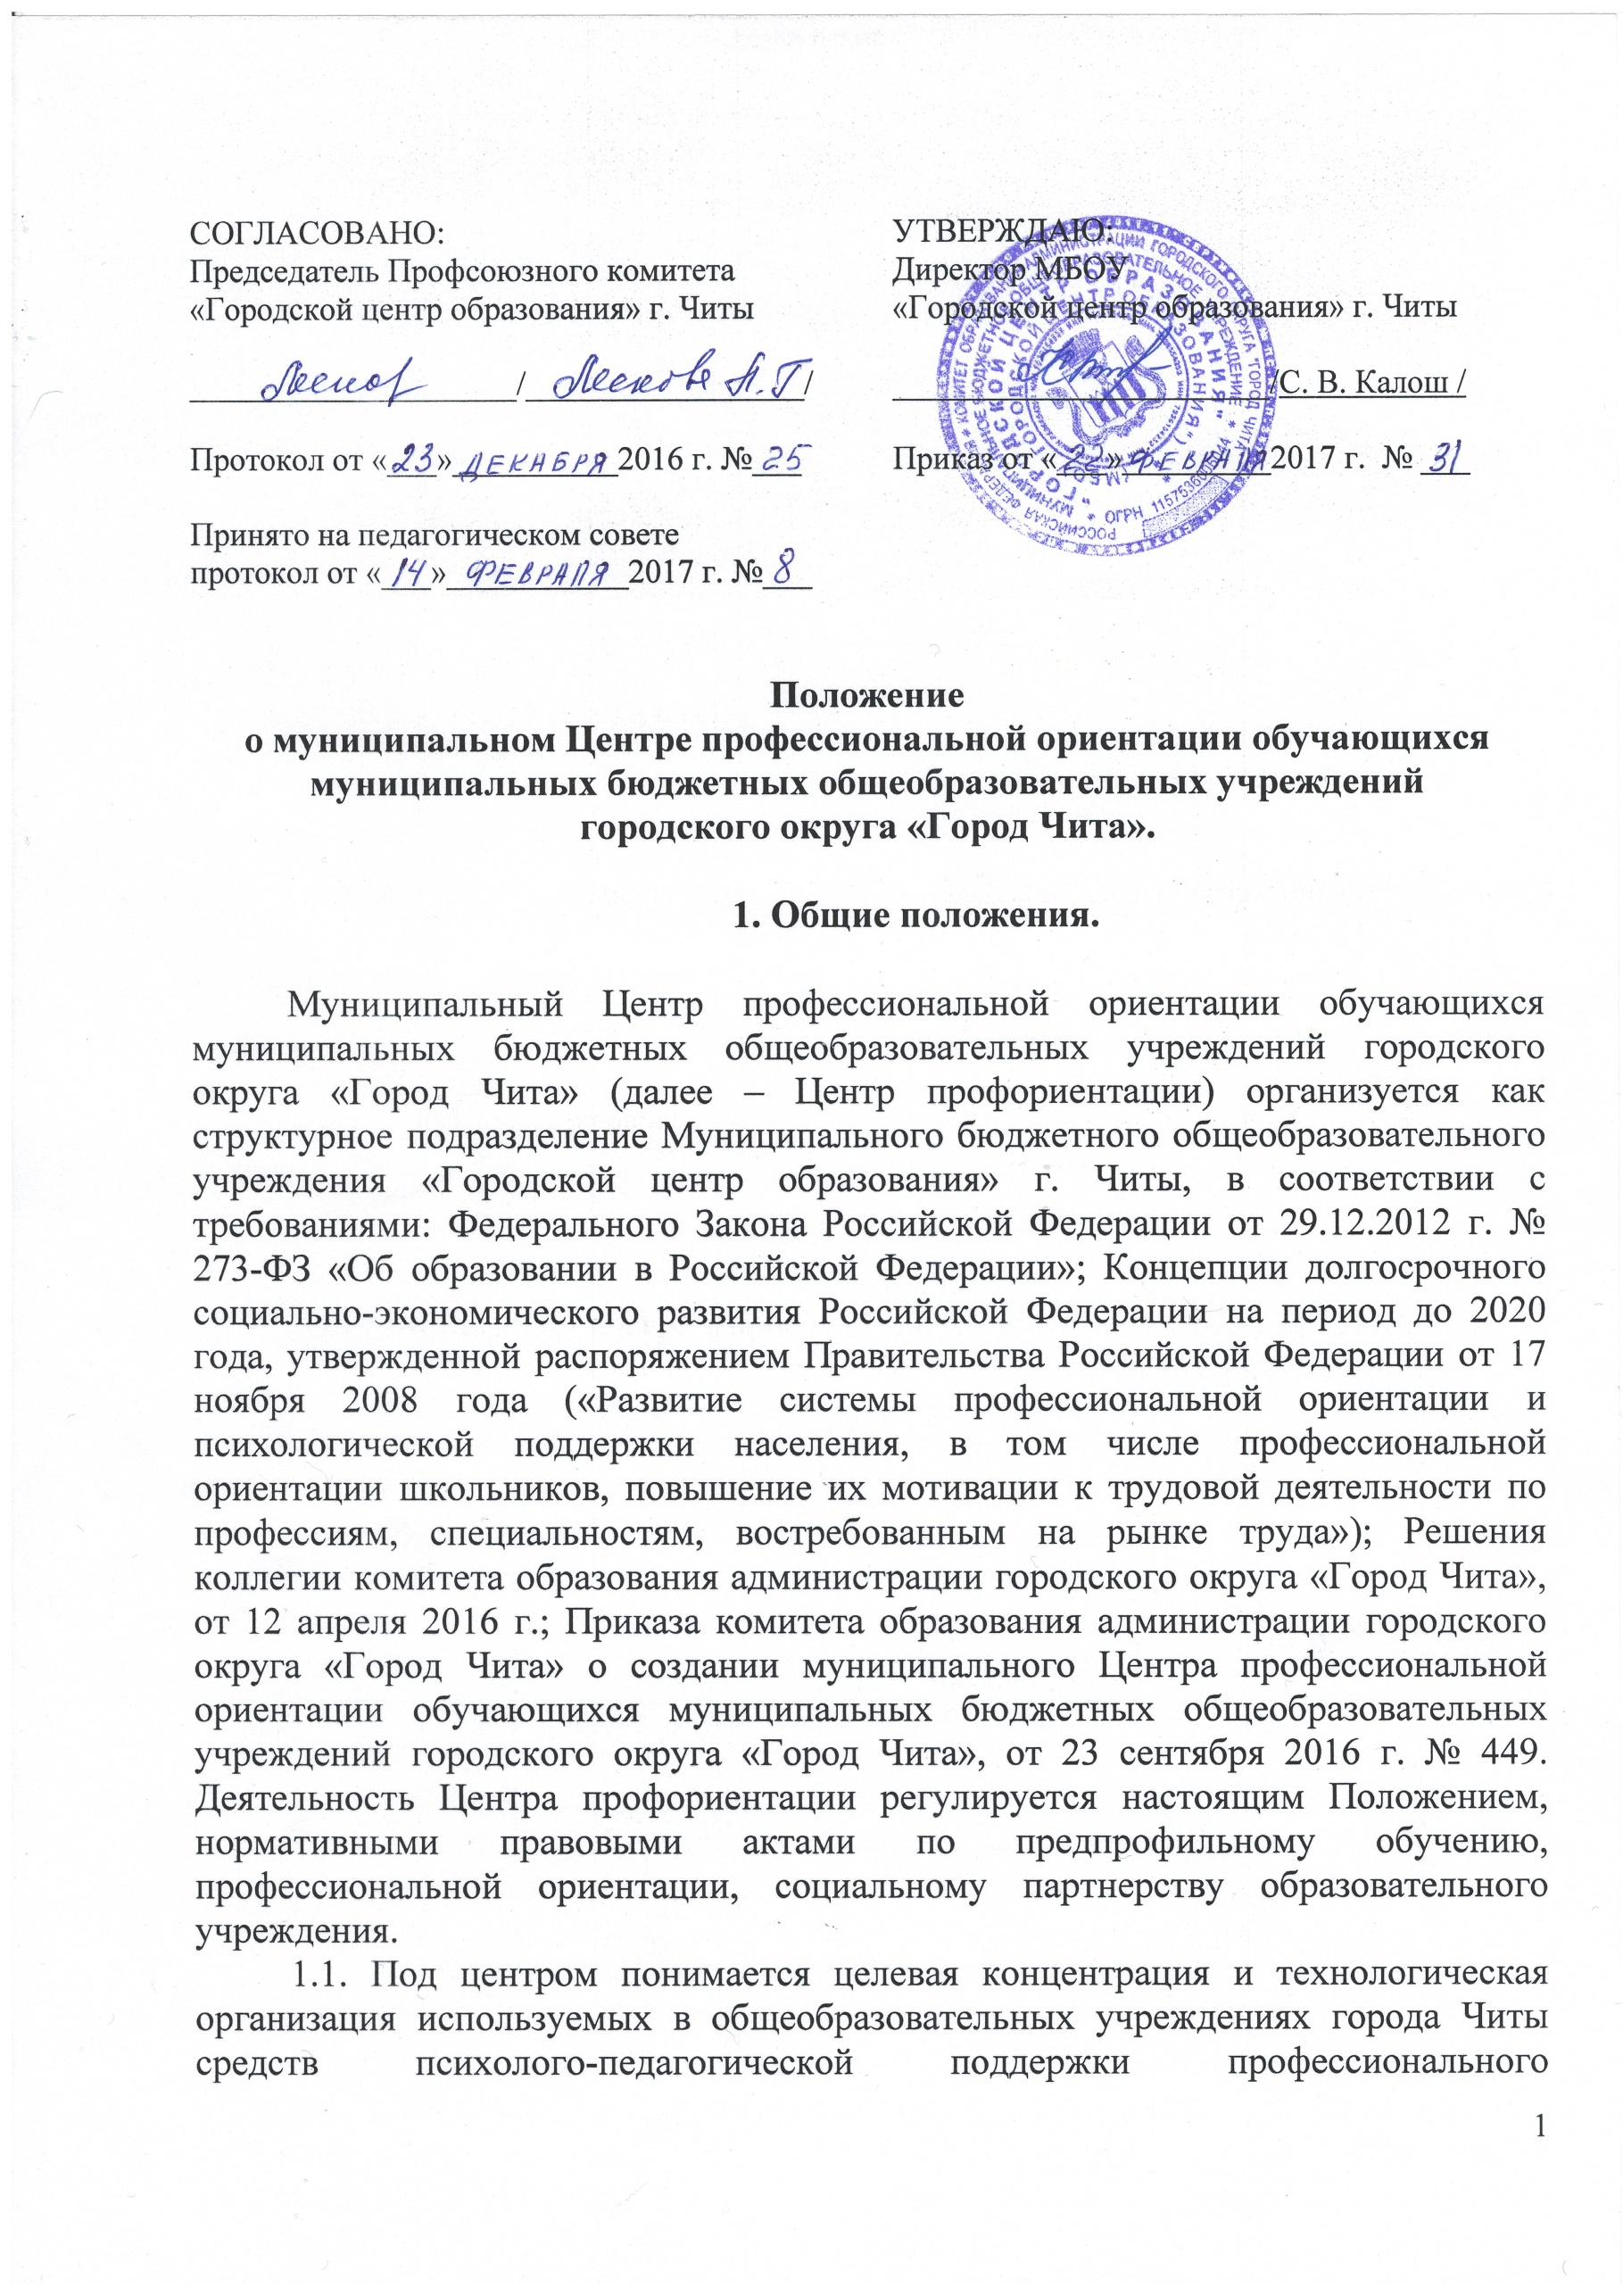
самоопределения молодежи. Центр профориентации координирует предпрофильную подготовку обучающихся образовательных учреждений города Читы. Целостный подход деятельности Центра профориентации обеспечивается реализацией всех компонентов профессиональной ориентации: диагностика, профессиональная информация, организация приобретения обучающимися 8, 9 классов профориентационно значимого опыта, оказание психолого-педагогической и информационной поддержки педагогам, родителям и работодателям как важнейшим партнерам в решении вопросов выбора подростками пути продолжения образования и профессии.
1.2. Психолого-педагогическая, информационная, организационно-методическая и профконсультационная деятельность Центра профориентации предусматривает повышение готовности обучающихся 8, 9 классов образовательных учреждений города Читы к продолжению образования в учреждениях профессионального образования города Читы.
1.3. Центр профориентации создает условия для деятельности педагогов и психологов общеобразовательных учреждений города Читы по совершенствованию имеющихся, разработке и апробации новых педагогических технологий поддержки профессионального самоопределения подростков.

2. Цели и задачи Центра.

2.1. Основные цели:
- оказание психолого-педагогической поддержки обучающихся 8, 9 классов общеобразовательных учреждений города Читы в проектировании и реализации образовательно-профессионального маршрута через систему непрерывного образования (общеобразовательная школа, среднее и высшее профессиональное образование) с использованием ресурсов профориентационно значимого партнерства общеобразовательных учреждений с профессионально-структурным и социокультурным территориальным окружением (в интересах реального социального заказа):
- психолого-педагогическое и информационное обеспечение сопровождения профессионального самоопределения обучающихся 8, 9 классов города Читы другими участниками образовательного процесса, обеспечение и координация профориентационно значимого социального партнерства Центра профориентации и общеобразовательных учреждений;
- взаимодействие с общеобразовательными учреждениями города Читы по проблемам научно-методического обеспечения профессиональной ориентации;
2.2. Для реализации поставленных целей решаются следующие задачи:
На уровне города Читы:
- проводить анализ источников и факторов формирования запроса на профориентационную работу, определять необходимое ресурсное обеспечение педагогического сопровождения профессионального самоопределения молодежи;
- разработать содержание и механизмы взаимодействия общеобразовательных учреждений с учреждениями среднего профессионального образования;
- планировать, координировать, организовать, материально-техническое и научно-методическое обеспечение системы профессиональной ориентации молодежи;
- обеспечить психолого-педагогического сопровождение профессионального самоопределения молодежи (проектирование цифровых профориентационно значимых образовательных ресурсов);
- создать банк данных наиболее типичных сценариев оказания поддержки профессионального самоопределения молодежи и их методического обеспечения;
- оказать диагностико-консультативную помощь по проблемам профессионального самоопределения;
- формировать компетентности, значимые для социального и профессионального самоопределения;
- проводить методическое сопровождение педагогических работников и других специалистов по проблеме профессионального самоопределения обучающихся;
- организовать на базе Центра профориентации условия для профориентационного консультирования подростков, с целью приобретения ими профориентационно значимого социального опыта и дальнейшей адаптации к требованиям территориального профессионально-производственного окружения;
- организовать формирование комплекса взаимосвязей между обучающимися общеобразовательных учреждений города Читы и содействие укреплению их связей с техникумами, колледжами, училищами города Читы;
- создать банк данных о сети техникумов, колледжей, училищ, востребованных на рынке труда профессиях, предоставлять обучающимся информацию;
- содействовать в организации прохождения социальных практик, профессиональных проб;
- формировать информационную базу предприятий, в которых возможна организация социальных практик и профессиональных проб;
- проводить организационные мероприятия: семинары-тренинги, ярмарки профессий, дни открытых дверей, презентации училищ, колледжей, техникумов;
- проводить информационную и рекламную деятельность, направленную на профориентацию и содействие профессиональному самоопределению обучающихся.
На уровне работы кабинетов по предрофильной подготовки обучающихся образовательных учреждений:
- обеспечить обучающихся и их родителей актуальной информацией о состоянии рынка труда и образовательных услуг (общего образования на старшей ступени, профессионального образования);
- оказать обучающимся профориентационную диагностико-рекомендательную помощь;
- оказать обучающимся педагогическую и психологическую помощь в планировании продолжения образования;
- обеспечить обучающихся современными инструментами приобретения и рефлексивного осмысления профориентационно значимого социального опыта (как при изучении основных образовательных областей, так и при интеграции ресурсов основного и дополнительного образования),
- согласовать содержание, формы и методы профориентационной работы с особенностями реализации в образовательном учреждении моделей профильного обучения и предпрофильной подготовки школьников, использование профориентационно значимых возможностей профильных, элективных ориентационных курсов и предмета «Мой выбор»;
- предоставить доступ к литературе и информационным ресурсам по профориентационной проблематике.

3. Основные направления работы Центра профориентации.

3.1. Информационно-справочная, просветительская работа:
- размещение актуальной профориентационно значимой информации на территории Центра профориентации и общеобразовательных учреждений города Читы, выставка новинок учебной и методической литературы (стенды с бумажными носителями, электронные информационные настенные панели);
- обеспечение доступа к справочной литературе и электронным информационным источникам о путях продолжения образования;
- проведение лекций по профориентационной проблематике сотрудниками Центра профориентации и приглашенными специалистами;
- организация коммуникации обучающихся общеобразовательных учреждений города Читы с представителями предприятий, учреждений, училищ, колледжей, техникумов;
- информирование о тематических выставках и других профориентационно значимых событиях в городе Чита.
3.2. Диагностико-консультационная работа по проблемам готовности к продолжению образования, оказание помощи в принятии решения о выборе пути продолжения образования и его реализации.
3.3. Применение средств морально-эмоциональной поддержки подростков в выборе пути продолжения образования (тренинги, профориентационно значимые элементы школьных конкурсов и праздников).
3.4. Организация приобретения и рефлексивного осмысления обучающимися профориентационно значимого социального опыта (профессиональные пробы, социальные практики, экскурсии на предприятия, производственная практика на базе, училищ, колледжей, техникумов.)
3.5. Использование профориентационного потенциала предпрофильной подготовки (предмет «Мой выбор», элективные курсы, использование инструментов накопительной оценки и самопрезентации – «портфолио»).
3. 6. Создание условий для компьютерно-опосредованной профориентационно значимой коммуникации обучающихся.

4. Информационное и организационное обеспечение
Центра профориентации:

- информация о деятельности Центра профориентации и предоставляемых им услугах размещается на информационных стендах в каждом общеобразовательном учреждении;
- ежегодно обновляется информация в обзорной карте территориального образовательного, профессионально-производственного, социокультурного окружения, в том числе по вопросам профориентационно значимых возможностей предпрофильной подготовки;
- на сайте Цента профориентации размещается информационный материал об общеобразовательных учреждениях, условиях поступления в них, характеристиках обучения, перспективах дальнейшего образования, днях открытых дверей, контактах с координаторами по привлечению абитуриентов;
- информация о территориально доступных учреждениях дополнительного образования, о возможности участия в олимпиадах, конкурсах, общественных акциях, молодежных грантах размещается и своевременно обновляется на сайте Цента профориентации.

5. Учебно-методическое обеспечение Центра профориентации:

- диагностический материал для изучения интересов, склонностей, способностей, образовательных запросов школьников, их психофизиологических качеств, готовности к обучению по выбранным направлениям и специальностям;
- банк специализированных психодиагностических методик для использования психологом в профориентационных целях;
- методические материалы по подготовке обучающихся к принятию решения о выборе направления продолжения образования;
- методические рекомендации, пособия по организации профессиональных проб и социальных практик;
- банк данных программ ориентационных элективных курсов;
- специализированная психолого-педагогическая литература, методические рекомендации и пособия для педагогов и родителей;
- учебные, методические, диагностические, информационные и наглядные учебные пособия;
- материалы, отражающие позитивный опыт работы общеобразовательных учреждений города по поддержке профессионального самоопределения обучающихся;
- картотека имеющейся в кабинете литературы, методических рекомендаций и пособий, дидактических материалов.

6. Дополнительные информационные материалы по
профессиональной ориентации обучающихся:

- обновляемая информация об учреждениях среднего профессионального образования и навигационных инструментах ориентации в массиве информации о них;
- актуальная профессиографическая база данных и информация о возможностях получения дополнительной информации о профессиях.

7. Методические материалы для педагогов по организации работы кабинетов профессиональной ориентации:

- перечень доступной в «бумажном» и электронном виде литературы по профессиональной ориентации и предпрофильной подготовке;
- перечень действующих интернет-ресурсов, как непосредственно ориентированных на решение профориентационных задач, так и опосредованно этому способствующих;
- профориентационные цифровые образовательные ресурсы на CD и DVD-носителях;
- рекомендации и материалы в помощь педагогам по подготовке обучающихся к профессиональному самоопределению в процессе изучения общеобразовательных предметов и во внеучебное время;
- образцы планов профориентационной работы классных руководителей, руководителей методических объединений учителей, кружков; учителей-предметников и т.д.;
- примерная тематика и содержание профориентационных бесед, лекций, встреч; сценарии профориентационных игр, тренингов и других мероприятий для обучающихся и их родителей;
- методические разработки уроков по различным предметам с рекомендациями по обеспечению их профориентационной направленности;
- методические рекомендации, пособия по организации и выполнению профессиональных проб и социальных практик; программы профессиональных проб;
- психолого-педагогическая литература по проблемам профессионального самоопределения для обучающихся, родителей, учителей;
- программы элективных курсов, учебные пособия, методические рекомендации, дидактические материалы для учителей, ведущих занятия по этим и другим курсам;
- банк данных методического сопровождения профориентационного курса «Профессиональное самоопределение».

8. Организация работы Центра профориентации.

8.1. Руководство Центром профориентации, являющимся структурным подразделением муниципального бюджетного общеобразовательного учреждения «Городской центр образования» города Читы, осуществляется руководителем Центра профориентации в лице директора муниципального бюджетного образовательного учреждения «Городской центр образования» города Читы. Приказом директора образовательного учреждения назначаются сотрудники на должности, которые строят работу в соответствии с функциональными обязанностями и планом работы.
8.2. Организационная структура Центра профориентации включает:
- сотрудников:
- методист;
- психолог;
- педагоги.
- взаимодействие с организациями (схема №1):
- ГКУ «Центр занятости населения города Читы»;
- МБОУ СОШ города Читы;
- Училища, колледжи, техникумы города Читы (таблица №1);
- Работодатели;
- МАУ ГНМЦ;
- Центр «Дар».
8. 3. Работа организуется через составление совместных годовых учебных планов (выделение в учебном плане часов на элективные курсы, предмет – «Мой выбор») задействуя ресурсы социальных партнеров на договорной основе (схема №1).

9. Ответственность Центра.

9.1.Управление Центром профориентации и контроль над его деятельностью осуществляет руководитель Центра профориентации.
9.2.Центр профориентации несет ответственность в соответствии с законодательством Российской Федерации за соблюдение договорных обязательств.

Схема №1. Социальное партнерство Центра.

Работодатели

МАУ ГНМЦ
ГКУ «Центр занятости населения города Читы»

Центр «Дар»

ВУЗы г. Читы

"Читинский политехнический колледж"
"Профессиональное училище №1"

ЦЕНТР
профориентации
"Забайкальский государственный колледж"
"Забайкальский техникум профессиональных технологий и сервиса"

"Забайкальский горный колледж им. М. И. Агошкова"
"Забайкальский многопрофильный техникум"

"Читинский педагогический колледж"
ГПОУ "Забайкальский транспортный техникум"

МБОУ СОШ города Читы

"Читинское торгово-кулинарное училище"
"Читинский техникум отраслевых технологий и бизнеса"

Таблица №1. Перечень профессиональных образовательных организаций,
подведомственные Министерству образования, науки и молодежной политики Забайкальского края
№ п/п | Наименование ПОО | Руководитель ПОО (Ф.И.О.) | Почтовый адрес ПОО | Электронный адрес ПОО, контактный телефон руководителя | Примечание
1 | Государственное образовательное учреждение начального профессионального образования «Профессиональное училище № 1» | Антонова  Людмила Сергеевна | 672006, г. Чита, ул. Карла Маркса, 21 | pu1chita@mail.ru (3022)20-53-61 | Ресурсный центр подготовки, переподготовки и повышения квалификации (по профессиям железнодорожного профиля)
2 | Государственное профессиональное образовательное учреждение «Забайкальский техникум профессиональных технологий и сервиса» | Кузьминская  Елена Николаевна | 672030, г. Чита, ул. Труда, 14 | (3022)39-60-14  pl_12@mail.ru | Учебный центр профессиональной квалификации «Инклюзивное обучение для лиц с ограниченными возможностями»
3 | Государственное профессиональное образовательное учреждение «Забайкальский многопрофильный техникум» | Шестакова  Инна Николаевна | 672039, г. Чита, ул. Бабушкина, 2 Б | (3022)23-15-10  gounpopu1459@mail.ru | Ресурсный центр подготовки, переподготовки и повышения квалификации (по профессиям строительства и ЖКХ)
4 | Государственное профессиональное образовательное учреждение "Забайкальский транспортный техникум" | Бельченко  Елена Михайловна | 672026, г. Чита,  ул. Гайдара, 4 | (3022)39-11-03  NPO-PU-33@yandex.ru
5 | Государственное профессиональное образовательное учреждение «Читинское торгово-кулинарное училище» | Мартиросян  Любовь Владимировна | 672039, г. Чита, ул. Верхоленская, 14 | (3022)31-14-21  byxgalterkyk@mail.ru
6 | Государственное профессиональное образовательное учреждение «Читинский педагогический колледж» | Алёшкина  Татьяна Владимировна | 672038, г. Чита, ул. Красной Звезды, 51 А | (3022)45-07-41  chpkkol@mail.ru | Ресурсный центр подготовки, переподготовки и повышения квалификации  «ИКТ в образовании»
7 | Государственное профессиональное образовательное учреждение «Забайкальский горный колледж им. М.И. Агошкова» | Зыков  Николай Васильевич | 672039, г. Чита, ул. Баргузинская, 41 | (3022)41-69-74  zabgc@mail.ru | Учебный центр профессиональной квалификации «Инновационный учебный научно-производственный центр»
8 | Государственное образовательное учреждение среднего профессионального образования «Забайкальский государственный колледж» | Любин  Иван Николаевич | 672023, г. Чита, ул. Юбилейная, 1 | (3022)39-26-60  chgppk@mail.ru
9 | Государственное профессиональное образовательное учреждение «Читинский политехнический колледж» | Андриенко Анатолий Сергеевич | 672078, г. Чита, ул. Полины Осипенко, 18 | (3022)35-52-54  chitlescoll@megalink.ru
10 | Государственное профессиональное образовательное учреждение «Читинский техникум отраслевых технологий и бизнеса» | Косьяненко  Любовь Владимировна | 672064, г. Чита, ул. Бабушкина, 66 | (3022)28-20-84  chtotib@mail.ru | Ресурсный центр подготовки, переподготовки и повышения квалификации (по профессиям строительства)

